Відзначення Дня захисника та захисниць України
З метою національно-патріотичного виховання, залучення здобувачів освіти до Всеукраїнської дитячо-юнацької військово-патріотичної гри «Сокіл» («Джура»), належного відзначення Дня українського козацтва та Дня захисників та захисниць України, враховуючи карантинні обмеження внаслідок поширення COVID-19, 13 жовтня 2021 року було проведено мистецьке дійство «Героям Слава», у якому взяли участь 8 команд-роїв середньої вікової групи та 4 команди-роїв старшої вікової групи.
У конкурсі «Ватра» команди виступили з творчо-мистецькою композицією на відповідну тему: середня вікова група – «Слава героям», старша вікова група – «Україна назавжди», використовуючи різні жанри.
Переможцями вийшли:
- у середній вікова групі – рій «Полянські соколи», виховник Попович М.М.
- у старшій віковій групі – рій «Чайка», виховник Марущак В.О.
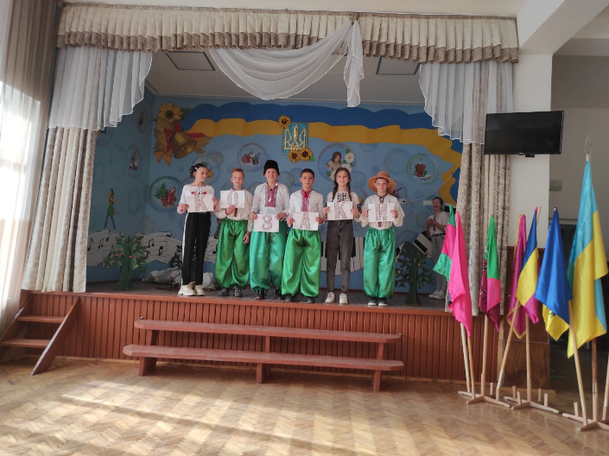

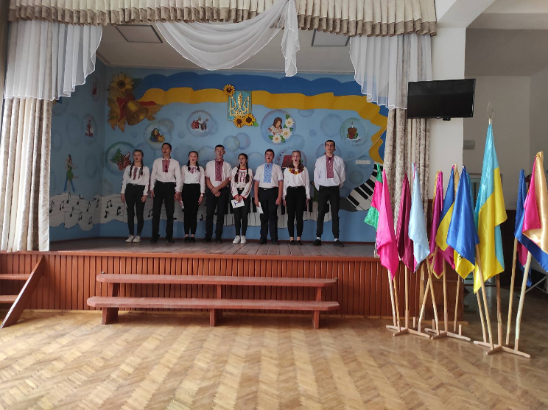
Рій «Побратими»

Рій «Славні козаки»

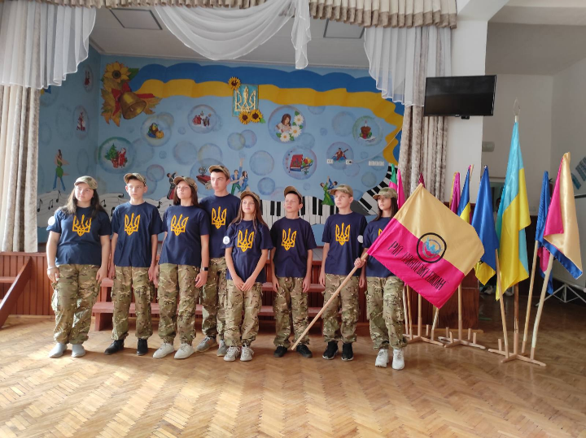
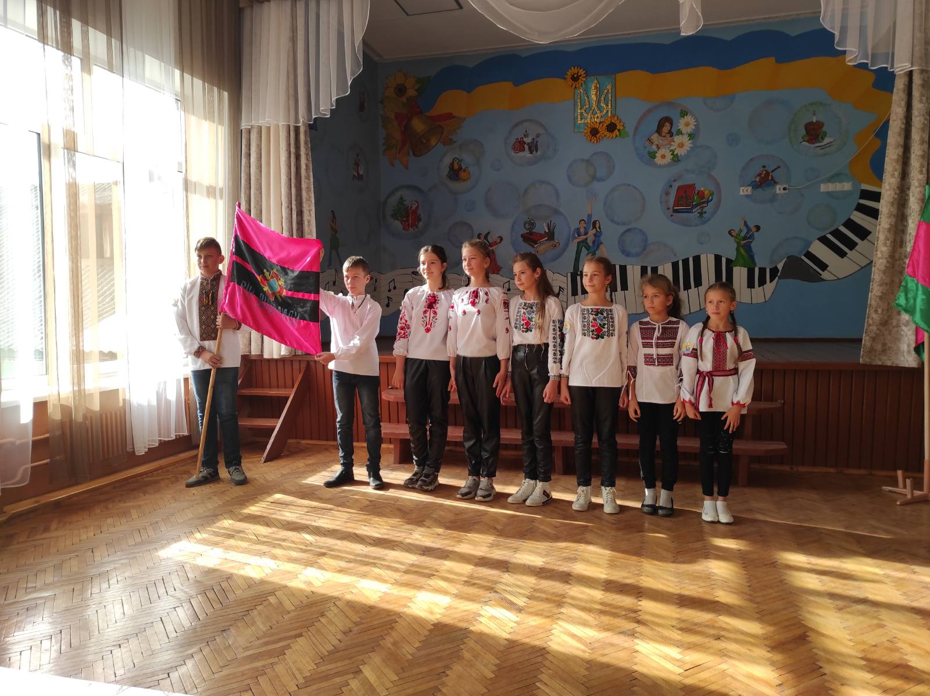
Рій «Вільні люди»

Рій «Полянські соколи»

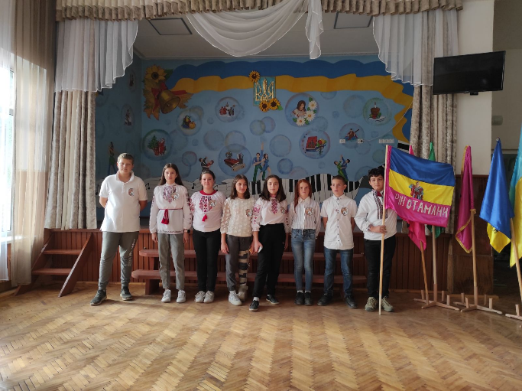
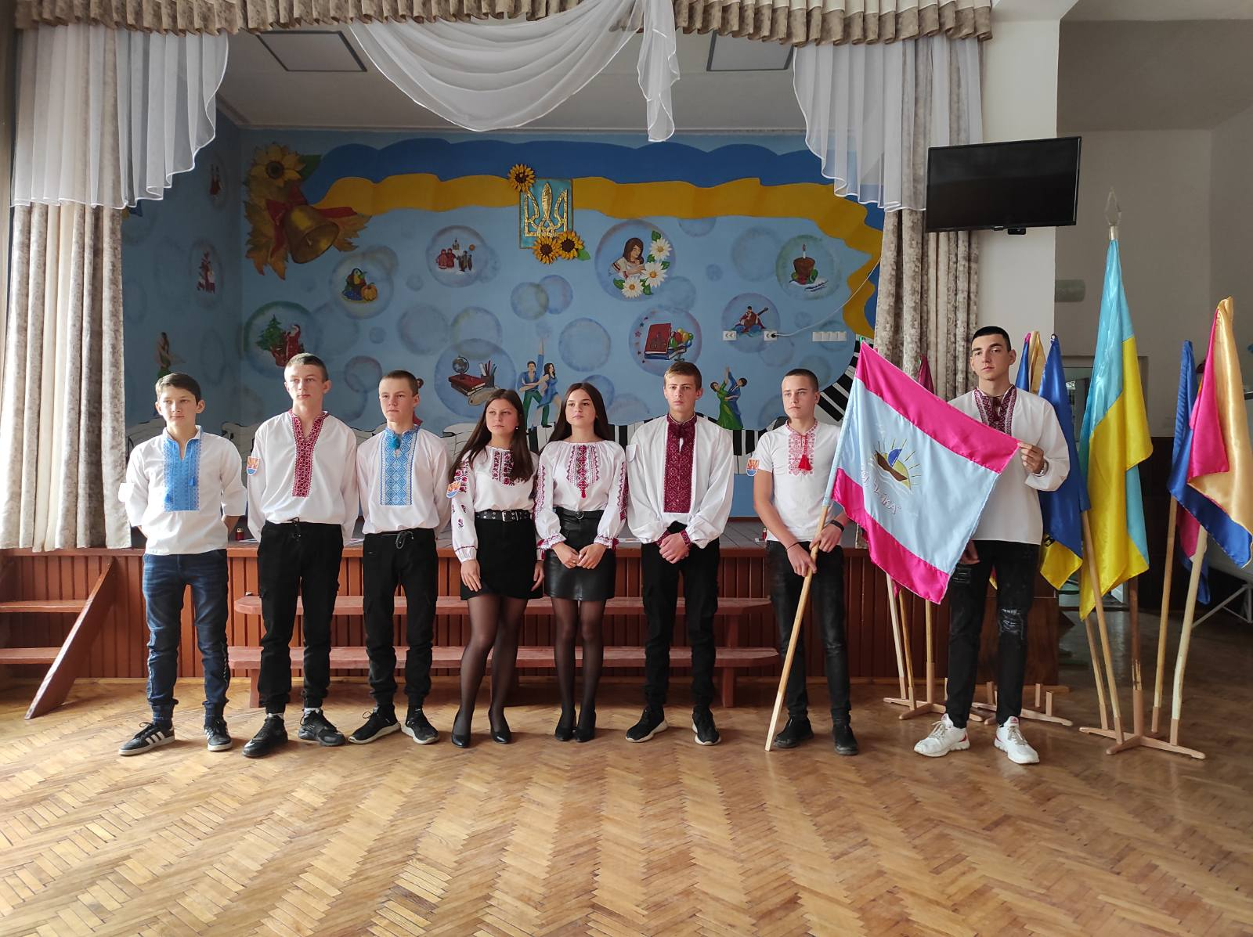
Рій «Отамани»

Рій «Чайка»

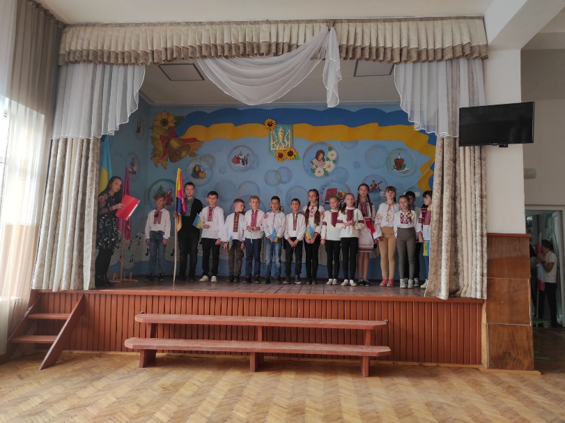
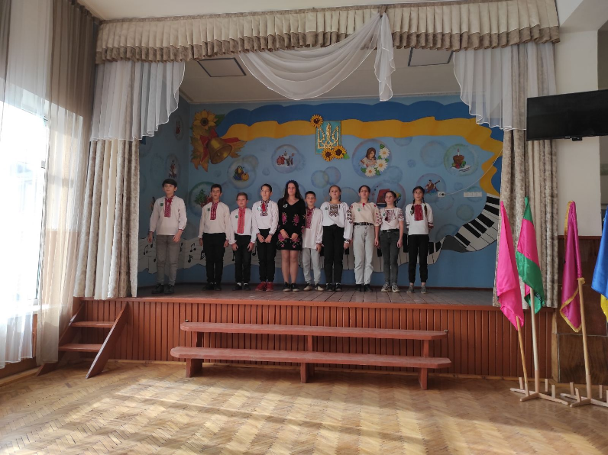
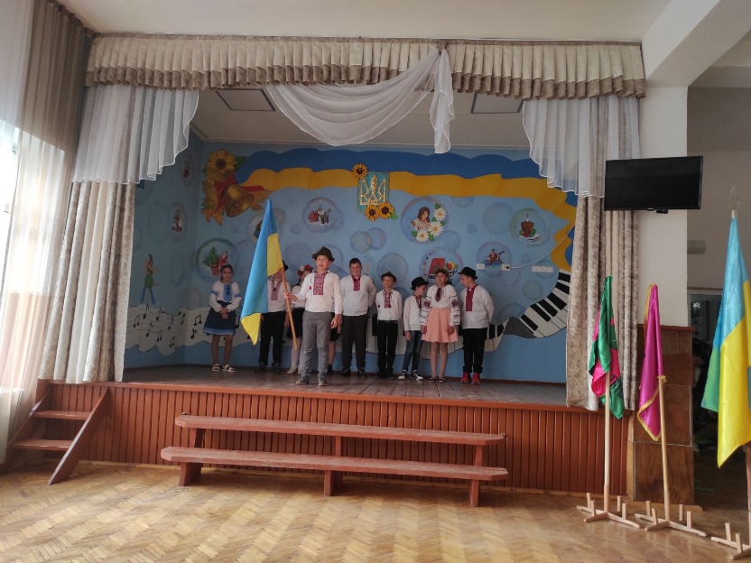
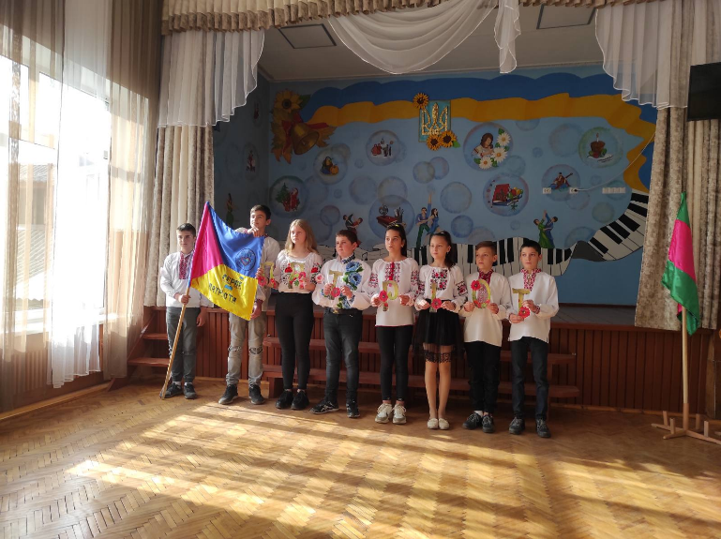
Рій «Гайдамаки»

Рій «Патріоти»

Рій «Полянські опришки»

Рій «Серце патріота»

